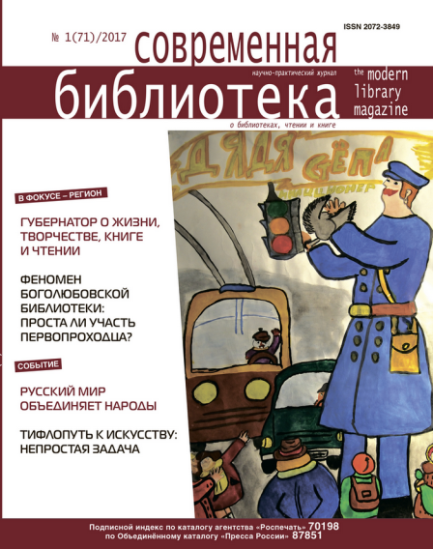
Презентация
журнала «Современная библиотека»

«Современная библиотека» – научно-практический журнал об актуальных проблемах развития библиотечно-информационных и образовательных учреждений, о внедрении современных технологий в библиотеках, школах, информационных и культурных центрах, о чтении и книгах. Издается с 2008 года.
Учредитель: ООО Информационный центр сотрудничества « Литера».
Главный редактор Казаченкова Любовь Александровна.
Периодичность: 5 раз в полугодие.
Тираж 2500 экз. Объем около 100 страниц.
Основные рубрики журнала:
- новости
Освещаются новости и события библиотечной жизни
- в фокусе - регион
Материалы рубрики показывают, как живут и развиваются библиотеки того или иного региона, как строят свои отношения с различными учреждениями культуры, образования, бизнеса.
- идея
Статьи, заметки, интервью об идеях, реализованных и получивших широкое обсуждение в неформальном профессиональном общении, в форумах и блогах сети Интернет.
- событие
События в культурной, информационной, научной жизни России найдут отражение на страницах этой рубрики
- позиция
В этой рубрике вы прочитаете интервью с разными людьми по различным принципиальным вопросам развития общества.

- ИКТ
Все о внедрении информационно-коммуникационных технологий в работу библиотечно-информационных учреждений: от начальной стадии автоматизации до современных проблем лидеров.
- опыт
Рубрика представляет многообразный опыт библиотек разной ведомственной принадлежности
- в мире
В рубрике публикуются материалы о зарубежных библиотеках, зарубежном библиотечном законодательстве, основных мероприятиях в мире, о тенденциях и направлениях развития библиотечных учреждений в мире
- галерея
Приглашает читателей журнала стать постоянными фотокорреспондентами. На страницах журнала помещаются интересные фотографии, где рука фотографа запечатлела человека и книгу. И другие.
Предлагаю библиотечным специалистам познакомиться с публикациями первого номера журнала за 2017 год:
Что нового может быть в библиографических уроках? Как правило, методика их проведения основывается на комплексе теоретического материала по основам библиотечно - библиографической грамотности с последующими практическими занятиями. Поэтому библиотеки прибегают к нетрадиционной подаче материала, используя интерактивные формы: библиографический турнир, литературный КВН, информину, библиографическую рулетку и т.д. Опытом работы в данном направлении делится библиограф библиотеки семейного чтения г. Санкт - Петербурга Иванова Наталья Александровна в статье «От экологии к библиографии» (стр. 5).
Как развиваются учреждения культуры во Владимирской области? Об этом рассказывает губернатор Владимирской области Орлова Светлана Юрьевна в статье «Человеку нужна библиотека» (стр. 8)
Городские централизованные библиотечные системы, как правило, объединяют несколько библиотек. Например, в бюджетное учреждение « Омские муниципальные библиотеки» входит 41 библиотека. Как создать единый бренд системы, при этом не растеряв индивидуальности каждой библиотеки? Об этом и многом другом рассказывает директор объединения « Омские муниципальные библиотеки» Чернявская Наталья Леонидовна в статье «Просто плыть по течению - желания нет» (с. 64).
Как вызвать интерес у молодежной аудитории? Задача непростая для библиотек, занимающихся продвижением чтения. Специалисты Астраханской библиотеки для молодежи имени Бориса Шаховского считают, что реклама книги и чтения в наше не простое время требует серьезного и вместе с тем креативного подхода. Чтобы обеспечить успех книжной выставки, важно все: и наполнение хорошей литературой и оформление. Так появилась идея создания нестандартных выставок. Об этом рассказывает в статье «Идеи: «ЗА» и « ПРОТИВ»! директор Астраханской библиотеки для молодежи им. Бориса Шаховского Магазевская Лариса Михайловна( стр.72).
Работники библиотеки - центра общения и информации города Пскова поставили перед собой задачи: содействовать профилактике, организовать досуг « трудных ребят». Активно вовлекать их во всевозможные действия библиотеки, развивать интерес к книге и чтению, формировать у них нормы социального и граждански ответственного поведения. Об этом рассказывает заведующая библиотекой Копаницкая Наталья Ивановна в статье «Шаг навстречу « трудным»( стр. 80). Также будет интересно познакомиться со статьями «Юбилей? Отличный повод поговорить о чтении» (автор Конакова Александра Константиновна ответственный секретарь журнала «Современная библиотека») и «Главное – привлечь молодых читателей» (автор Сдобникова Татьяна Алексеевна директор Областной библиотеки для детей и молодежи города Владимира).
Данное издание на своих страницах печатает много интересных материалов, которые могут быть использованы в работе больших и маленьких библиотек. Новости из разных уголков нашей страны, новые технологии, используемые в работе, практические советы, интересные идеи, конкурсы – все это на практике поможет в работе, как молодому библиотекарю, так и специалисту со стажем. Журнал «Современная библиотека» является наиболее читаемым профессиональным изданием среди библиотечных работников.
Уважаемые коллеги, приглашаю Вас, стать читателями этого журнала.

Методист МБУК ЦБС Почекутова И.И.

